竹山县农村经济经营管理局2023年度单位决算
目 录
第一部分 单位概况
一、部门主要职责
二、机构设置情况
第二部分 单位2023年度部门决算表
一、收入支出决算总表
二、收入决算表
三、支出决算表
四、财政拨款收入支出决算总表
五、一般公共预算财政拨款支出决算表
六、一般公共预算财政拨款基本支出决算明细表
七、政府性基金预算财政拨款收入支出决算表
八、国有资本经营预算财政拨款支出决算表
九、财政拨款“三公”经费支出决算表
第三部分 单位2023年度部门决算情况说明
一、收入支出决算总体情况说明
二、收入决算情况说明
三、支出决算情况说明
四、财政拨款收入支出决算总体情况说明
五、一般公共预算财政拨款支出决算情况说明
六、一般公共预算财政拨款基本支出决算情况说明
七、政府性基金预算财政拨款收入支出决算情况说明
八、国有资本经营预算财政拨款支出决算情况说明
九、财政拨款“三公”经费支出决算情况说明
十、机关运行经费支出说明
十一、政府采购支出说明
十二、国有资产占用情况说明
十三、预算绩效情况说明
十四、专项支出、转移支付支出情况说明
第四部分 其他需要说明的情况
第五部分 名词解释
第六部分 附件

第一部分 单位概况
一、部门主要职责
农村经济经营管理局的主要职能是:研究提出稳定和完善农村基本经营制度的政策建议;负责农村土地承包及承包合同管理,指导农村土地承包经营权流转和承包纠纷调解与仲裁管理;指导农村集体经济组织的建设,资金、资源、资产管理和审计;指导农村集体产权制度改革创新,监督集体产权运行,保障集体产权的安全和交易公正;指导、扶持和服务农民专业合作社、家庭农场等新型农业经营主体发展,重点做好政策咨询、业务指导、项目扶持、统计备案等相关工作;承担减轻农民负担和村民“一事一议”筹资筹劳的管理监督工作,配合有关部门查处涉及农民负担的违规、违纪事件等工作。
二、机构设置情况
从单位构成看，农村经济经营管理局属本级决算,财政局二级单位，是参照公务员法管理的全额拨款事业单位。下设五个股室:综合股、政策法规股、农村财务审计股、农村承包合同管理股、农业经营主体指导股。
第二部分 2023年度部门决算表
一、收入支出决算总表
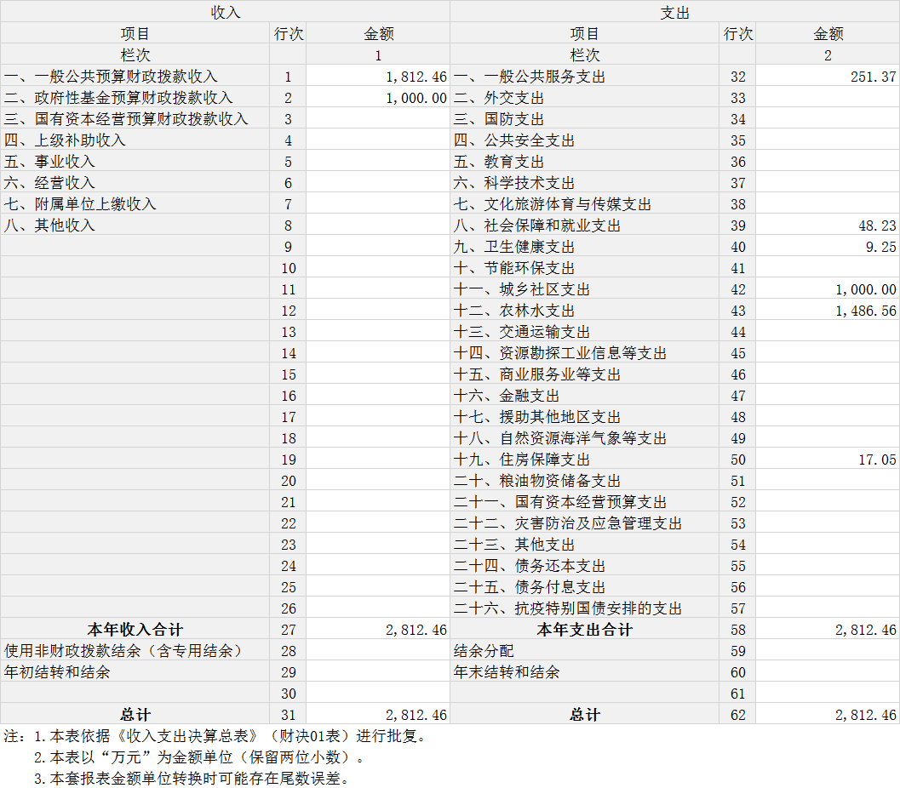
- 收入决算表
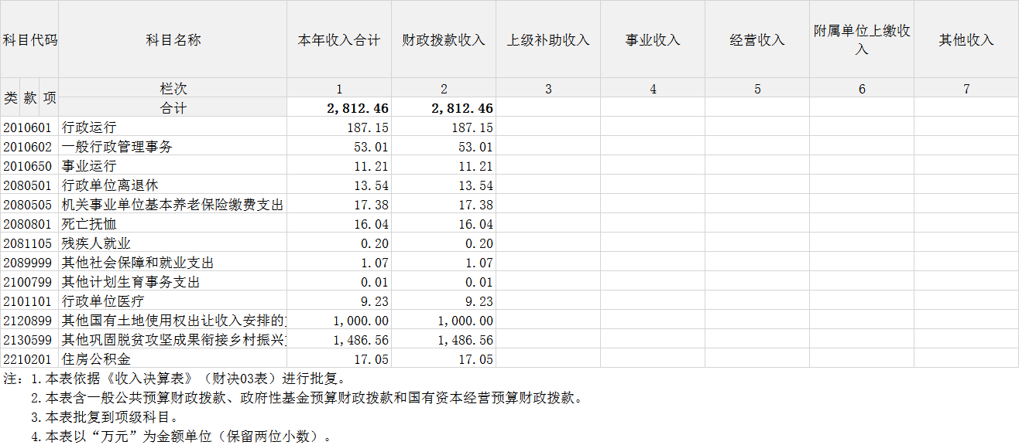
- 支出决算表
科目代码 |  |  | 科目名称 | 本年支出合计 | 基本支出 | 项目支出 | 上缴上级支出 | 经营支出 | 对附属单位补助支出
类 | 款 | 项 | 栏次 | 1 | 2 | 3 | 4 | 5 | 6
类 | 款 | 项 | 合计 | 2,812.46 | 258.97 | 2,553.50
2010601 |  |  | 行政运行 | 187.15 | 173.23 | 13.92
2010602 |  |  | 一般行政管理事务 | 53.01 |  | 53.01
2010650 |  |  | 事业运行 | 11.21 | 11.21
2080501 |  |  | 行政单位离退休 | 13.54 | 13.54
2080505 |  |  | 机关事业单位基本养老保险缴费支出 | 17.38 | 17.38
2080801 |  |  | 死亡抚恤 | 16.04 | 16.04
2081105 |  |  | 残疾人就业 | 0.20 | 0.20
2089999 |  |  | 其他社会保障和就业支出 | 1.07 | 1.07
2100799 |  |  | 其他计划生育事务支出 | 0.01 | 0.01
2101101 |  |  | 行政单位医疗 | 9.23 | 9.23
2120899 |  |  | 其他国有土地使用权出让收入安排的支出 | 1,000.00 |  | 1,000.00
2130599 |  |  | 其他巩固脱贫攻坚成果衔接乡村振兴支出 | 1,486.56 |  | 1,486.56
2210201 |  |  | 住房公积金 | 17.05 | 17.05

- 财政拨款收入支出决算总表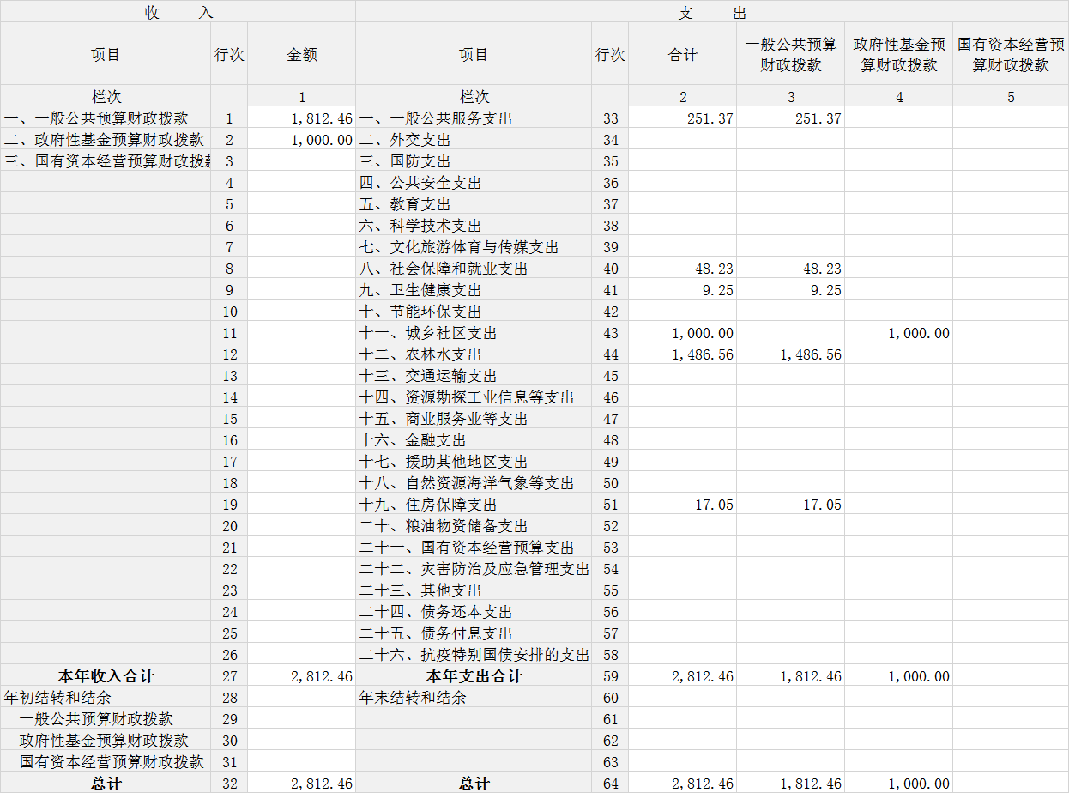
- 一般公共预算财政拨款支出决算表
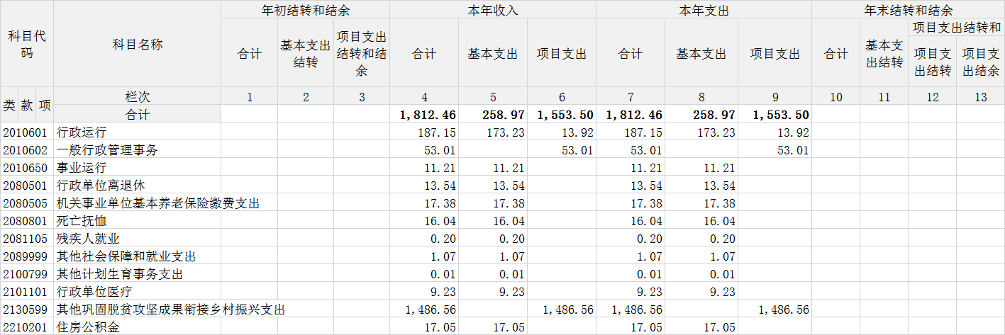
六、一般公共预算财政拨款基本支出决算明细表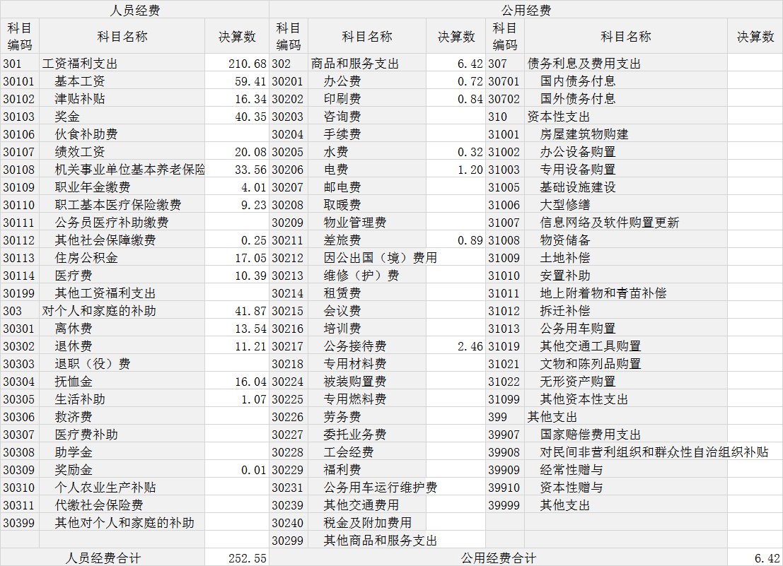
七、政府性基金预算财政拨款收入支出决算表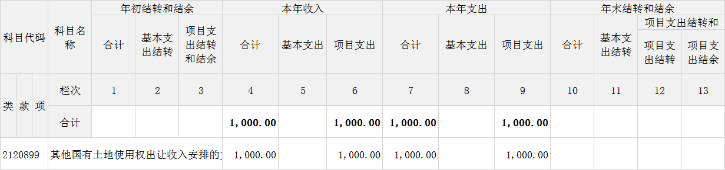
八、国有资本经营预算财政拨款支出决算表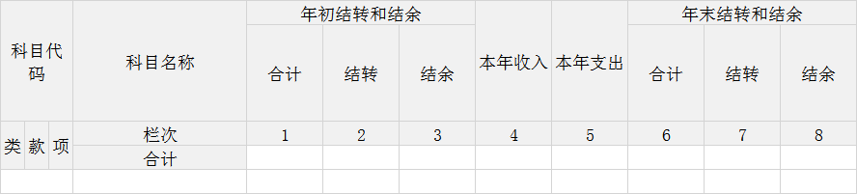说明:本单位2022年度无国有资本经营预算财政拨款收入、支出及结转和结余情况,故本表无数据。
九、财政拨款“三公”经费支出决算表
财政拨款“三公”经费支出决算表
 |  |  |  |  |  |  |  |  |  |  | 公开09表
部门：竹山县农村经济经营管理局 |  |  |  |  |  |  |  |  |  |  | 金额单位：万元
预算数 |  |  |  |  |  | 决算数
合计 | 因公出国（境）费 | 公务用车购置及运行维护费 |  |  | 公务接待费 | 合计 | 因公出国（境）费 | 公务用车购置及运行维护费 |  |  | 公务接待费
合计 | 因公出国（境）费 | 小计 | 公务用车购置费 | 公务用车运行维护费 | 公务接待费 | 合计 | 因公出国（境）费 | 小计 | 公务用车购置费 | 公务用车运行维护费 | 公务接待费
1 | 2 | 3 | 4 | 5 | 6 | 7 | 8 | 9 | 10 | 11 | 12
2.6 |  |  |  |  | 2.6 | 2.46 |  |  |  |  | 2.46
注：本表反映部门本年度财政拨款“三公”经费支出预决算情况。其中，预算数为“三公”经费全年预算数，反映按规定程序调整后的预算数；决算数是包括当年财政拨款和以前年度结转资金安排的实际支出。

第三部分 2023年度部门决算情况说明
一、收入支出决算总体情况说明
2023年度收、支总计均为2812.46万元。与2022年度相比，收、支总计各增加2390.4万元，增长566 %，主要原因是项目经费增加。
图1：收、支决算总计变动情况
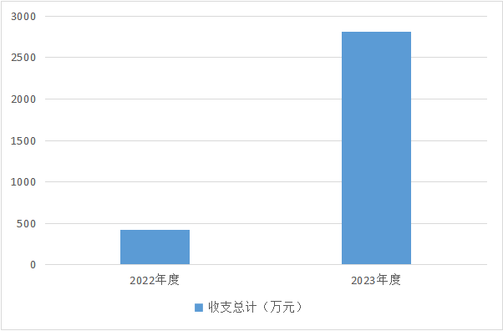
二、收入决算情况说明
2023年度收入合计2812.46万元，与2022年度相比，收入合计增加2390.4万元，增长566%。其中：财政拨款收入2812.46万元，占本年收入100%；上级补助收入0万元，占本年收入0%；事业收入0万元，占本年收入0%；经营收入0万元，占本年收入0%；附属单位上缴收入0万元，占本年收入0%；其他收入0万元，占本年收入0%。

图2：收入决算结构
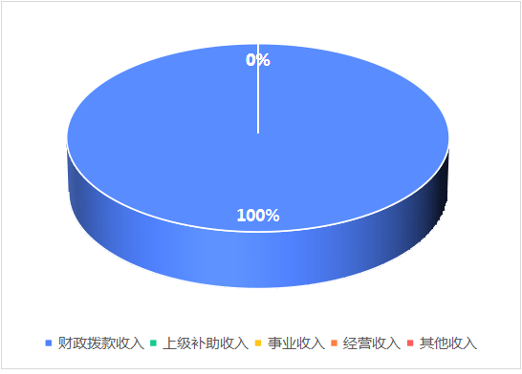
三、支出决算情况说明
2023年度支出合计2812.46万元，与2022年度相比，支出合计增加2390.4万元，增长566%。其中：基本支出 258.97万元，占本年支出9%；项目支出2553.5万元，占本年支出91%；上缴上级支出0万元，占本年支出0%；经营支出0万元，占本年支出0%；对附属单位补助支出0万元，占本年支出0%。
图3：支出决算结构
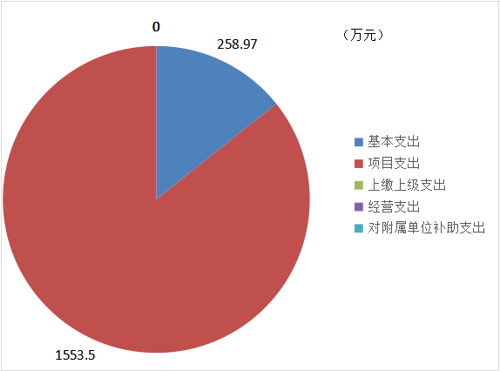
四、财政拨款收入支出决算总体情况说明
2023年度财政拨款收、支总计均为 2812.46万元。与2022年度财政拨款收、支总计各增加2390.4万元，增长566 %，主要原因是项目经费增加。
2023年度财政拨款收入中，一般公共预算财政拨款收入2812.46万元，比2022年度决算数增加2390.4万元。增加主要原因是项目经费增加。政府性基金预算财政拨款收入1000万元，比2022年度决算数增加1000万元。主要原因是农担贷风险担保经费增加。国有资本经营预算财政拨款收入0 万元，比2022年度决算数增加0万元。
图4：财政拨款收、支决算总计变动情况
五、一般公共预算财政拨款支出决算情况说明
（一）一般公共预算财政拨款支出决算总体情况。
2023年度一般公共预算财政拨款支出1812.46万元，占本年支出合计的64%。与2022年度相比，一般公共预算财政拨款支出增加1390.4万元，增长329%。主要原因是项目经费增加。
（二）一般公共预算财政拨款支出决算结构情况。
2023年度一般公共预算财政拨款支出1812.46万元，主要用于以下方面：
一般公共服务（类）支出251.37万元，占13.8%。主要是用于人员经费和项目支出。
（1）财政事务（款）行政运行（项）支出187.15万元，占比74.5%，主要是用于人员经费和项目经费支出。
（2）财政事务（款）一般行政管理事务（项）支出53.01万元，占比21%，主要是用于项目支出。
（3）财政事务（款）事业运行（项）支出11.21万元，占比4.5%，主要是用于人员经费支出。
2、社会保障和就业支出(类）支出48.23万元，占1.7%，主要是用于支付离退休人员经费。
（1）行政事业单位养老支出（款）行政单位离退休（项）支出13.54万元，占比28%，主要是用于离退休人员经费。
（2）行政事业单位养老支出（款）机关事业单位基本养老保险缴费支出（项）支出17.38万元，占比36%，主要是用于养老保险缴费支出。
（3）抚恤（款）死亡抚恤（项）支出16.04万元，占比33.4%，主要是用于死亡抚恤支出。
（4）残疾人事业(款)残疾人就业（项）支出0.2万元，占比0.4%，主要是用于残保金支出。
（5）其他社会保障和就业支出(款)其他社会保障和就业支出（项）支出1.07万元，占比2.2%，主要是用于遗属补助支出。
3、卫生健康支出（类）支出9.25万元，占比0.5%，主要是用于医疗保险缴费。
（1）计划生育事务（款）其他计划生育事务支出（项）支出0.0012万元，占比0.01%，主要是用于独生子女费。
（2）行政事业单位医疗(款)行政单位医疗（项）支出9.23万元，占比99.99%，主要是用于医疗保险缴费。
4、农林水支出（类）支出1486.56万元，占比82%，主要是用于项目支出。
（1）巩固脱贫攻坚成果衔接乡村振兴（款）其他巩固脱贫攻坚成果衔接乡村振兴支出（项）支出1486.56万元，占比100%，主要是用于项目支出。
5、住房保障支出（类）住房改革支出（款）住房公积金（项）支出17.05万元，占比100%，主要是用于住房公积金缴费。
（三）一般公共预算财政拨款支出决算具体情况。
2023年度一般公共预算财政拨款支出年初预算为294.29万元，支出决算为2812.46万元，完成年初预算的956%。其中：
1.一般公共服务支出(类)财政事务（款）行政运行（项）。年初预算为169.53万元，支出决算为187.15万元，完成年初预算的110%，支出决算数大于年初预算数的主要原因：一是追加预算；二是人员变动。
（1）一般公共服务支出(类)财政事务（款）一般行政管理事务（项）。年初预算为55万元，支出决算为53万元，完成年初预算的96%，
（2）一般公共服务支出(类)财政事务（款）事业运行（项）。年初预算为11.21万元，支出决算为11.21万元，完成年初预算的100%。

2、社会保障和就业支出(类）年初预算为32.26万元，支出决算为48.23万元，完成年初预算的149%，支出决算数大于年初预算数的主要原因是追加人员经费预算。
（1）行政事业单位养老支出（款）行政单位离退休（项）支出13.54万元，比2023年初预算数增加0.71万元，主要原因是追加人员经费预算。
（2）行政事业单位养老支出（款）机关事业单位基本养老保险缴费支出（项）支出17.38万元，比2023年初预算数减少0万元，完成年初预算的100%。
（3）抚恤（款）死亡抚恤（项）支出16.04万元，比2023年初预算数增加16.04万元，主要是用于死亡抚恤支出。
（4）残疾人事业(款)残疾人就业和扶贫（项）支出0.2万元，比2022年初预算数增加0万元，完成年初预算的100%。
（3）其他社会保障和就业支出(款)其他社会保障和就业支出（项）支出1.07万元，比2023年初预算数减少0.77万元，完成年初预算的58%，主要原因是减少预算。
3、卫生健康支出（类）支出9.25万元，比2023年初预算数增加0.02万元，完成年初预算的100.2%，主要原因是增加人员经费预算。
（1）计划生育事务(款)其他计划生育事务支出（项）支出0.0012万元，比2022年初预算数增加0.0012万元。主要原因是独生子女费用支出。
（2）行政事业单位医疗(款)行政单位医疗（项）支出9.23万元，比2022年初预算数增加0万元，完成年初预算的100%。
4、农林水支出（类）巩固脱贫衔接乡村振兴（款）其他巩固脱贫衔接乡村振兴支出（项）支出1486.56万元，比年初预算数增加1486.56万元，主要原因是追加项目支出。
5、住房保障支出（类）住房改革支出（款）住房公积金（项）支出17.05万元，比2023年初预算数增加0万元，完成年初预算的100%。
六、一般公共预算财政拨款基本支出决算情况说明
2023年度一般公共预算财政拨款基本支出258.97万元，其中：
人员经费252.55万元，主要包括：基本工资59.41万元、津贴补贴16.34万元、奖金40.35万元、绩效工资20.08万元、机关事业单位基本养老保险缴费33.56万元、职业年金缴费4.01万元、职工基本医疗保险缴费9.23万元、其他社会保障缴费0.25万元、住房公积金17.05万元、医疗费10.39万元、离休费13.54万元、退休费11.21万元、抚恤金16.04万元、生活补助1.07万元、奖励金0.01万元。
公用经费6.42万元，主要包括：办公费0.72万元、印刷费0.84万元、水费0.32万元、电费1.2万元、差旅费0.89万元、公务接待费2.46万元。
七、政府性基金预算财政拨款收入支出决算情况说明
2023年度政府性基金预算财政拨款年初结转和结余 0万元，本年收入1000万元，本年支出1000万元，年末结转和结余0万元。具体支出情况为：
(一)城乡社区支出(类)。国有土地使用权出让收入安排的支出（款）其他国有土地使用权出让收入安排的支出（项）支出决算为1000万元，主要用于农担贷风险分担基金等方面支出。
八、国有资本经营预算财政拨款支出决算情况说明
本单位当年无国有资本经营预算财政拨款支出。
九、财政拨款“三公”经费支出决算情况说明
（一）“三公”经费财政拨款支出决算总体情况说明。
2023年度“三公”经费财政拨款支出全年预算为2.6万元，支出决算为2.46万元，完成全年预算的94%。较上年增加1.23万元，增长200%。决算数小于全年预算数的主要原因：公务接待减少。
（二）“三公”经费财政拨款支出决算具体情况说明。
1.因公出国(境)费预算为0万元，支出决算为0万元，完成预算的0%，与上年持平。主要原因是：本单位无出国出境业务。。
全年支出涉及出国（境）团组0个，累计0人次。
2.公务用车购置及运行费支出决算为0万元，完成年初预算的0%；其中：
(1)公务用车购置费0万元，完成年初预算的0%，比年初预算增加0万元，与上年持平。主要原因是：本单位为财政局二级单位，没有公务用车。
(2)公务用车运行费0万元，完成年初预算的0%，与上年持平。主要原因是：本单位为财政局二级单位，没有公务用车运行费。截止2023年12月31日，开支财政拨款的公务用车保有量0辆。
3.公务接待费全年预算为2.6万元，支出决算为2.46万元，完成全年预算的94%。较上年增加1.23万元，增长200%。决算数小于全年预算数的主要原因：公务接待减少。其中：
外宾接待支出0万元。2023年共接待来访团组0个，0人次。
国内公务接待支出2.46万元，接待对象主要是省市级领导。主要是开展日常业务工作。2023年共接待国内来访团组0个，人次300余人。
十、机关运行经费支出说明
本单位2023年度机关运行经费支出6.42万元，比年初预算数减少12.85万元，降低66%。主要原因是：办公设施设备购置经费减少，压减日常经费支出。
十一、政府采购支出说明
本单位2023年度政府采购支出总额0万元，其中：政府采购货物支出0万元、政府采购工程支出 0万元、政府采购服务支出0万元。授予中小企业合同金额0万元，占政府采购支出总额的0%，其中：授予小微企业合同金额0万元，占政府采购支出总额的0%。
十二、国有资产占用情况说明
截至2023年 12月31日，单位共有车辆0辆，其中，副省级及以上领导干部用车0辆、主要领导干部用车0辆、机要通信用车0辆、应急保障用车0辆、执法执勤用车0辆、特种专业技术用车0辆、其他用车0辆，单位价值50 万元以上通用设备0台（套）；单位价值 100 万元以上专用设备0台（套）。
十三、预算绩效情况说明
(一)预算绩效管理工作开展情况。
根据预算绩效管理要求，本单位组织对2023年度一般公共预算项目支出全面开展绩效自评，共涉及项目3个，资金78万元，占一般公共预算项目支出总额的100％。从评价情况来看，“农业信贷担保工作经费、农村经管专项业务费、农村村级财务第三方审计”项目绩效自评得分为90分。
组织开展部门整体支出绩效评价，评价情况来看，项目全年预算数为78万元,执行数为66.93万元,完成预算的85%，项目整体绩效自评得分为90分。
（二）部门决算中项目绩效自评结果。
本单位今年在部门决算中反映所有项目绩效自评结果，项目绩效自评综述：项目全年预算数为78万元，执行数为66.93万元，完成预算85％。主要产出和效益：推动了农业产业建设和规模经营，增加农民经济收入，促进农村经济发展。发现的问题及原因：资金拨付进度慢。下一步改进措施：进一步加快资金的拨付进度，提高资金使用效率。
（三）绩效评价结果应用情况。
农村经济经营管理局根据绩效评价结果加强项目规划、绩效目标管理、完善项目分配办法和管理办法、加强项目管理结果与预算安排相结合。
- 财政专项支出、专项转移支付支出的单位参照部门预算公开的范围、体例和内容进行公开。
本单位无此类支出。
第四部分 其他需要说明的情况
第五部分 名词解释
(一)一般公共预算财政拨款收入：指省级财政一般公共预算当年拨付的资金。
(二)政府性基金预算财政拨款收入：指省级财政政府性基金预算当年拨付的资金。
(三)国有资本经营预算财政拨款收入：指省级财政国有资本经营预算当年拨付的资金。
(四)上级补助收入：指从事业单位主管部门和上级单位取得的非财政补助收入。
(五)事业收入：指事业单位开展专业业务活动及其辅助活动取得的收入。
(六)经营收入：指事业单位在专业业务活动及其辅助活动之外开展非独立核算经营活动取得的收入。
(七)其他收入：指单位取得的除上述“一般公共预算财政拨款收入”、“政府性基金预算财政拨款收入”、“国有资本经营预算财政拨款收入”、“上级补助收入”、“事业收入”、“经营收入”等收入以外的各项收入。（该项名词解释中“上述……等收入”请依据部门收入的实际情况进行解释）
(八)使用非财政拨款结余和专用结余：指事业单位按照预算管理要求使用非财政拨款结余弥补收支差额的金额，以及使用专用结余安排支出的金额。
(九)年初结转和结余：指单位以前年度尚未完成、结转到本年仍按原规定用途继续使用的资金，或项目已完成等产生的结余资金。
(十)本部门使用的支出功能分类科目(到项级)
1、一般公共服务(类)财政事务(款)行政运行(项)：反映行政单位(包括实行公务员管理的事业单位)的基本支出。
2、一般公共服务(类)财政事务(款)一般行政管理事务(项)反映行政单位(包括实行公务员管理的事业单位)未单独 设置项级科目的其他项目支出。
3、一般公共服务(类)财政事务(款)事业运行(项)反映事业单位的基本支出，不包括行政单位(包括实行公务 员管理的事业单位)后勤服务中心、医务室等附属事业单位。
4、社会保障和就业支出(类）行政事业单位养老支出（款）机关事业单位基本养老保险缴费支出（项）：指机关事业单位实施养老保险制度由单位缴纳的基本养老保险费支出。
5、社会保障和就业支出(类）行政事业单位养老支出（款）机关事业单位职业年金缴费支出（项）：指机关事业单位实施养老保险制度由单位缴纳的职业年金支出。
6、社会保障和就业支出(类）残疾人事业（款）残疾人就业（项）：指残疾人联合会用于残疾人就业方面的支出。
7、社会保障和就业支出(类）其他社会保障和就业支出（款） 其他社会保障和就业支出（项）：指未单独设置项级科目的其他用于社会保障和就业方面的支出。
8、卫生健康支出（类）计划生育事务（款）其他计划生育事务支出（项）：指未单独设置项级科目的其他用于卫生健康管理事务方面的支出。
9、卫生健康支出（类）行政事业单位医疗(款) 行政单位医疗（项）：指财政报名安排的行政单位基本医疗保险缴费缴费。
10卫生健康支出（类）行政事业单位医疗(款) 事业单位医疗（项）：指财政报名安排的事业单位基本医疗保险缴费缴费。
11、住房保障支出（类）住房改革支出（款）住房公积金（项）：指行政事业单位按人力资源和社会保障部、财政部规定的基本工资和津贴补贴以及规定比例为职工缴纳的住房公积金。
(十一)结余分配：指事业单位按照会计制度规定缴纳的企业所得税、提取的专用结余以及转入非财政拨款结余的金额等。
(十二)年末结转和结余：指单位按有关规定结转到下年或以后年度继续使用的资金，或项目已完成等产生的结余资金。
(十三)基本支出：指为保障机构正常运转、完成日常工作任务而发生的人员支出和公用支出。
(十四)项目支出：指在基本支出之外为完成特定行政任务或事业发展目标所发生的支出。
(十五)经营支出：指事业单位在专业活动及辅助活动之外开展非独立核算经营活动发生的支出。
(十六)“三公”经费：纳入省级财政预决算管理的“三公”经费，是指省直部门用财政拨款安排的因公出国(境)费、公务用车购置及运行费和公务接待费。其中，因公出国(境)费反映单位公务出国(境)的国际旅费、国外城市间交通费、住宿费、伙食费、培训费、公杂费等支出；公务用车购置及运行费反映单位公务用车购置支出(含车辆购置税、牌照费)及燃料费、维修费、过桥过路费、保险费、安全奖励费用等支出；公务接待费反映单位按规定开支的各类公务接待(含外宾接待)费用。
(十七)机关运行经费：指为保障行政单位（包括参照公务员法管理的事业单位）运行用于购买货物和服务的各项资金，包括办公费、印刷费、邮电费、差旅费、会议费、福利费、日常维修费、专用材料及一般设备购置费、办公用房水电费、办公用房取暖费、办公用房物业管理费、公务用车运行维护费以及其他费用。
(十八)其他专用名词。
无
第六部分附件
一、2023年度单位整体绩效评价报告
二、2023年度竹山县农村经济经营管理局单位整体绩效自评报告

附件
一、2023年度竹山县农村经济经营管理局单位整体绩效自评报告
自评结果
（一）单位整体绩效自评得分
2023年度，竹山县农村经济经营管理局整体绩效自评得分90分。
（二）单位整体绩效目标完成情况
1.执行率情况。
2023年度，单位整体决算数2812.46万元，其中基本支出258.97万元，项目支出2553.5万元，执行率100%。
2.完成的绩效目标。
2023年度保障了单位的正常运转，预算编制、绩效管理、等重点管理工作高质量完成。
（三）主要成效、存在的突出问题和原因
1.上年度绩效评价结果应用情况
2023年度部门整体支出绩效自评结果优秀，对绩效指标进行了优化调整。
2.本年度绩效存在的问题
部分项目预算执行存在偏差。
（四）下一步拟改进措施
2024年按要求开展绩效监控，并充分应用绩效运行监控结果，对因客观因素导致预算支出存在缩减的，预计无法实现绩效目标的，要本着实事求是的原则，及时按程序调减预算，并同步调整绩效目标。
2.拟与预算安排相结合情况
充分应用绩效运行监控结果，对因客观因素导致预算支出存在缩减的，要本着实事求是的原则，及时按程序调整。

2023年度经管局整体绩效自评表

单位名称 |  | 竹山县农村经济经营管理局
基本支出总额 |  | 258.97 |  |  | 项目支出总额 |  |  | 2553.5
预算执行情况（万元）  （20分） |  |  | 预算数（A） | 执行数（B） |  | 执行率（B/A） | 得分  （20分*执行率）
 |  | 部门整体支出总额 | 294.29 | 2812.46 |  | 1 | 20
年度目标1：（XX分） |  | 1.做好农村土地三权分置工作，负责农村土地承包及承包合同管理，指导农村土地承包经营权流转和承包纠纷调解与仲裁管理；2.指导农村集体经济组织的建设，资金、资源、资产管理和审计3.指导、扶持和服务农民专业合作社、家庭农场、专业大户等新型农业经营主体发展，重点做好政策咨询、业务指导、项目扶持、统计备案等相关工作；为新型主体提供融资担保，承担减轻农民负担和村民“一事一议”筹资筹劳的管理监督工作，配合有关部门查处涉及农民负担的违规、违纪事件等工作。承办上级交办的其他事项。积极引导全县新型农业经营主体培育发展，指导乡镇完成市、县年度培育发展目标任务。4.统筹协调全县涉农贷款业务工作，了解掌握相关农业新型经营主体和服务主体的真实情况，按规定流程向省农担进行推荐；与省农担合作，提供融资担保。
年度绩效指标 | 一级指标 | 二级指标 | 三级指标 |  |  | 年初目标值（A） | 实际完成值（B） |  | 得分
年度绩效指标 | 产出指标 | 数量指标 | 实施项目的个数 |  |  | 90 | 90 |  | 100
年度绩效指标 | 产出指标 | 质量指标 | 加快预算执行 |  |  | 90 | 90 |  | 100
年度绩效指标 | 产出指标 | 时效指标 | 一年 |  |  | 90 | 90 |  | 100
年度绩效指标 | 效益指标 | 社会效益指标 | 确保资金用到实处，加快项目建设 |  |  | 90 | 80 |  | 80
年度绩效指标 | 效益指标 | 可持续影响指标 | 营造良好的社会环境 |  |  | 90 | 80 |  | 80
年度绩效指标 | 满意度指标 | 服务对象满意度指标 | 增加农民满意度 |  |  | 90 | 80 |  | 80
总分 | 90
偏差大或  目标未完成  原因分析 |  | 无
改进措施及  结果应用方案 |  | 无
备注：
1.预算执行情况口径：预算数为调整后财政资金总额（包括上年结余结转），执行数为资金使用单位财政资金实际支出数。
2.定量指标完成数汇总原则：绝对值直接累加计算，相对值按照资金额度加权平均计算。定量指标计分原则：正向指标（即目标值为≥X,得分=权重*B/A），反向指标（即目标值为≤X，得分=权重*A/B），得分不得突破权重总额。定量指标先汇总完成数，再计算得分。
3.定性指标计分原则：达成预期指标、部分达成预期指标并具有一定效果、未达成预期指标且效果较差三档，分别按照该指标对应分值区间100-80%（含80%）、80-50%（含50%）、50-0%合理确定分值。汇总时，以资金额度为权重，对分值进行加权平均计算。
4.基于经济性和必要性等因素考虑，满意度指标暂可不作为必评指标。

